鸡西市园丁小学 蒋翠翠 jiangc
语文五年级上册第六单元作业设计

18.慈母情深
作业  层次 | 作业内容 | 作业分析与设计意图 | 时 长
基础作业 | 1.看拼音写词语。  kù shǔ zào yin cí hui  （ ） （ ） （ ）  yā yi máng lù suān tián  （ ） （ ） （ ）  2.请你将下列词语填写完整。  ( )的眼睛（ ）的毛票 失魂( )魄  ( )的母亲( )的脊背 震( )欲聋 | 利用不同的题型帮助学生巩固所学内容，同时鼓励学生自主识字，培养学生的自主学习能力。 | 5分钟
提升作业 | 一.用镜头记录父母瞬间  1.默读课文《慈母情深》第 29~38 自然段，想场景，并用简洁的语言概括描写母亲的镜头，填一填“镜头影像图”。    2.聚焦课文第 29~38 自然段，捕捉描写母亲的镜头，请选择其中你印象最深的一个镜头，并写下你的真实感受。  我选择的镜头是  我的感受是  3.读完《慈母情深》请你联系上下文，说说为什么“我”拿到钱时“鼻子一酸”。  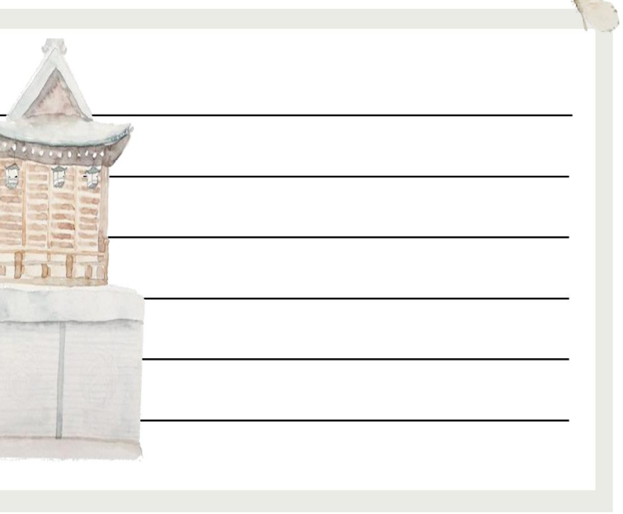  你有过“鼻子一酸”的经历吗？试着写一写。 | 本次作业借《慈母情深》让学生概括母亲镜头以分析文本，选镜头写感受来培养情感共鸣与表达，阐述“鼻子一酸”原因并结合自身经历，以达深化理解、感悟亲情、提升人文素养与情感智慧之效。 | 10分钟

19父爱之舟
作业  层次 | 作业内容 | 作业分析与设计意图 | 时 长
基础  作业 | 一、词海拾贝  1.看拼音写词语。  yǎng cán tángguǒ xin téng  （ ） （ ） （ ）  bi yè qǐ dí zhěn biān（ ） （ ） （ ）  2.按要求写词语。  (1)表现对玩具十分喜爱的词语是:________。  (2)描写食物品种多样的词是:________。  (3)描写人多的词语是:________。  (4)用来形容图案花样变化多端的词语是:_________。 | 本题旨在检测学生对课文字词的掌握。 | 5分钟
提升  作业 | 1.默读课文《父爱之舟》，概括作者梦中出现的难忘的场景，完成练习“场景流程图”。  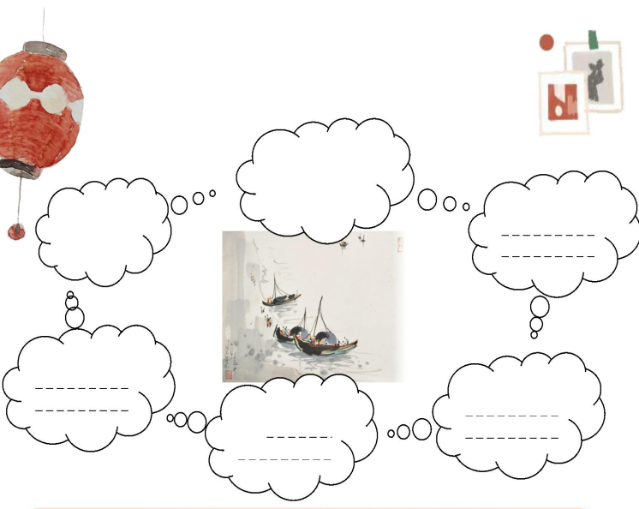  - 回顾生活中的点点滴滴，请用你美好的回忆创作一首父爱之歌吧！  例：父亲，我想对你说，  我懂得你对我的爱，  你的爱就藏在那一碗  热乎乎的豆花里，  藏在那个纸糊的万花筒里，  永远停留在我梦中的小舟里。  父亲，我想对你说  我懂得你对我的爱，  你的爱就藏在 ，  ，  . | 本次作业借《父爱之舟》默读概括场景，助学生深入文本，把握内容与情感脉络。再引导回顾生活创作“父爱之歌”，将文本理解与生活体验相连，激发学生对父爱的感悟与表达，培养其想象力、创造力以及感恩情怀，提升语文综合素养。 | 20分钟

20.“精彩极了”和“糟糕透了”
作业  层次 |  |  | 时 长
基础作业 | 一、字词显身手  1.下列字音、字形不完全正确的一组是( )  A.腼腆 (miǎn diǎn) 誊写 皱眉  B. 糟糕 (zāo gāo) 埋没 慈爱 C.鼓励(gǔ Iì） 歧途 谨慎  2.选字填空  其 祈 齐 骑 旗 棋 歧  ( )马 象( ) ( )求 下( )  红( ) ( )途 整( ) ( )他 | 本题主要考查学生对单元基础性知识的了解和掌握，既巩固了生字词的拼读书写，又加深了对课文的理解。 | 10分钟
提升  作业 | - 如果说爱有两种，一种是慈祥的爱，一种是严厉的爱，你更想得到哪一种爱?  2.默读课文《“精彩极了”和“糟糕透了”》，面对父母不同的评价，主人公巴迪有怎样的心情变化呢？请完善这一幅“情感轨迹图”。  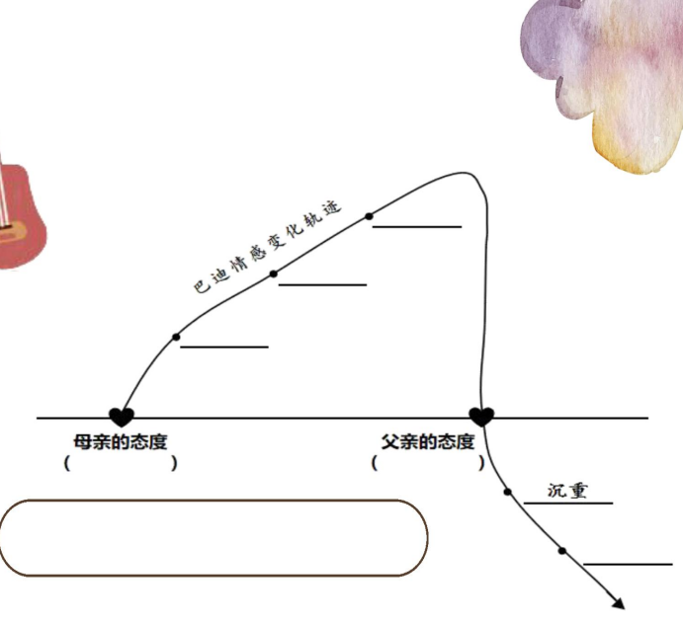 | 本次作业通过对爱之类型的思考开启作业，激发学生对不同爱的认知探讨。再借《“精彩极了”和“糟糕透了”》默读分析巴迪心情变化并完善“情感轨迹图”，让学生深入文本，体会父母评价对孩子成长的影响，提升情感感知与文本分析能力 | 20分钟

作业评价标准

评价项目 | 评价标准 | 自评 | 同学评 | 师评
答案规范 | 1.客观题回答正确。  2.主观题能做到言之有理，接近示范答案。
语言优美 | 能做到活学活用，恰当的使用好词好句与修辞手法。
字迹工整 | 字迹整洁，没有错别字，正确运用标点符号。
时间合理 | 能在规定时间内高效的完成作业。
动静结合 | 能同时使用动态描写及静态描写。

作业反馈及改进措施
1.作业反馈
在布置的作业中，随机抽查二十名学生，对其进行检测，以下是他们的作业反馈情况。

课题 | 准确率以及案例
慈母情深 | 本课A级作业一共抽查二十名学生  基础作业准确率 100%  提升作业准确率 94%
父爱之舟 | 本课A级作业与B级作业一共抽查二十名学生  基础作业准确率 100%  提升作业准确率 96%
精彩极了和糟糕透了 | 本课A级作业与B级作业一共抽查二十名学生  基础作业准确率 100%  提升作业准确率 94%

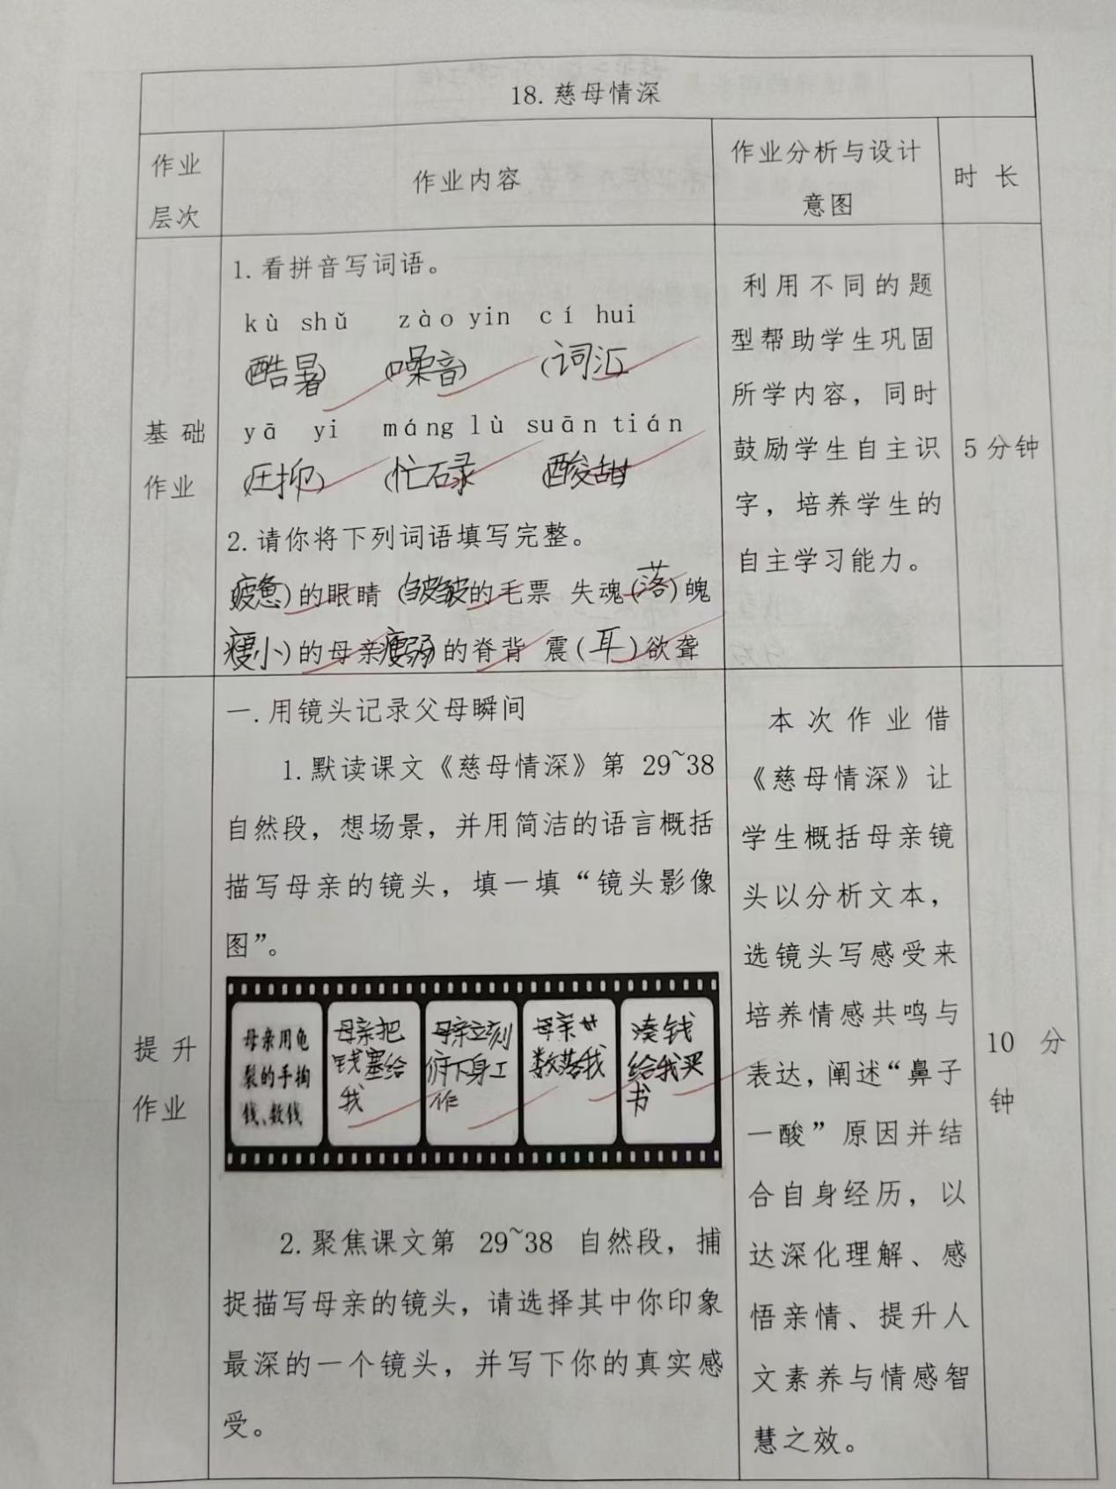

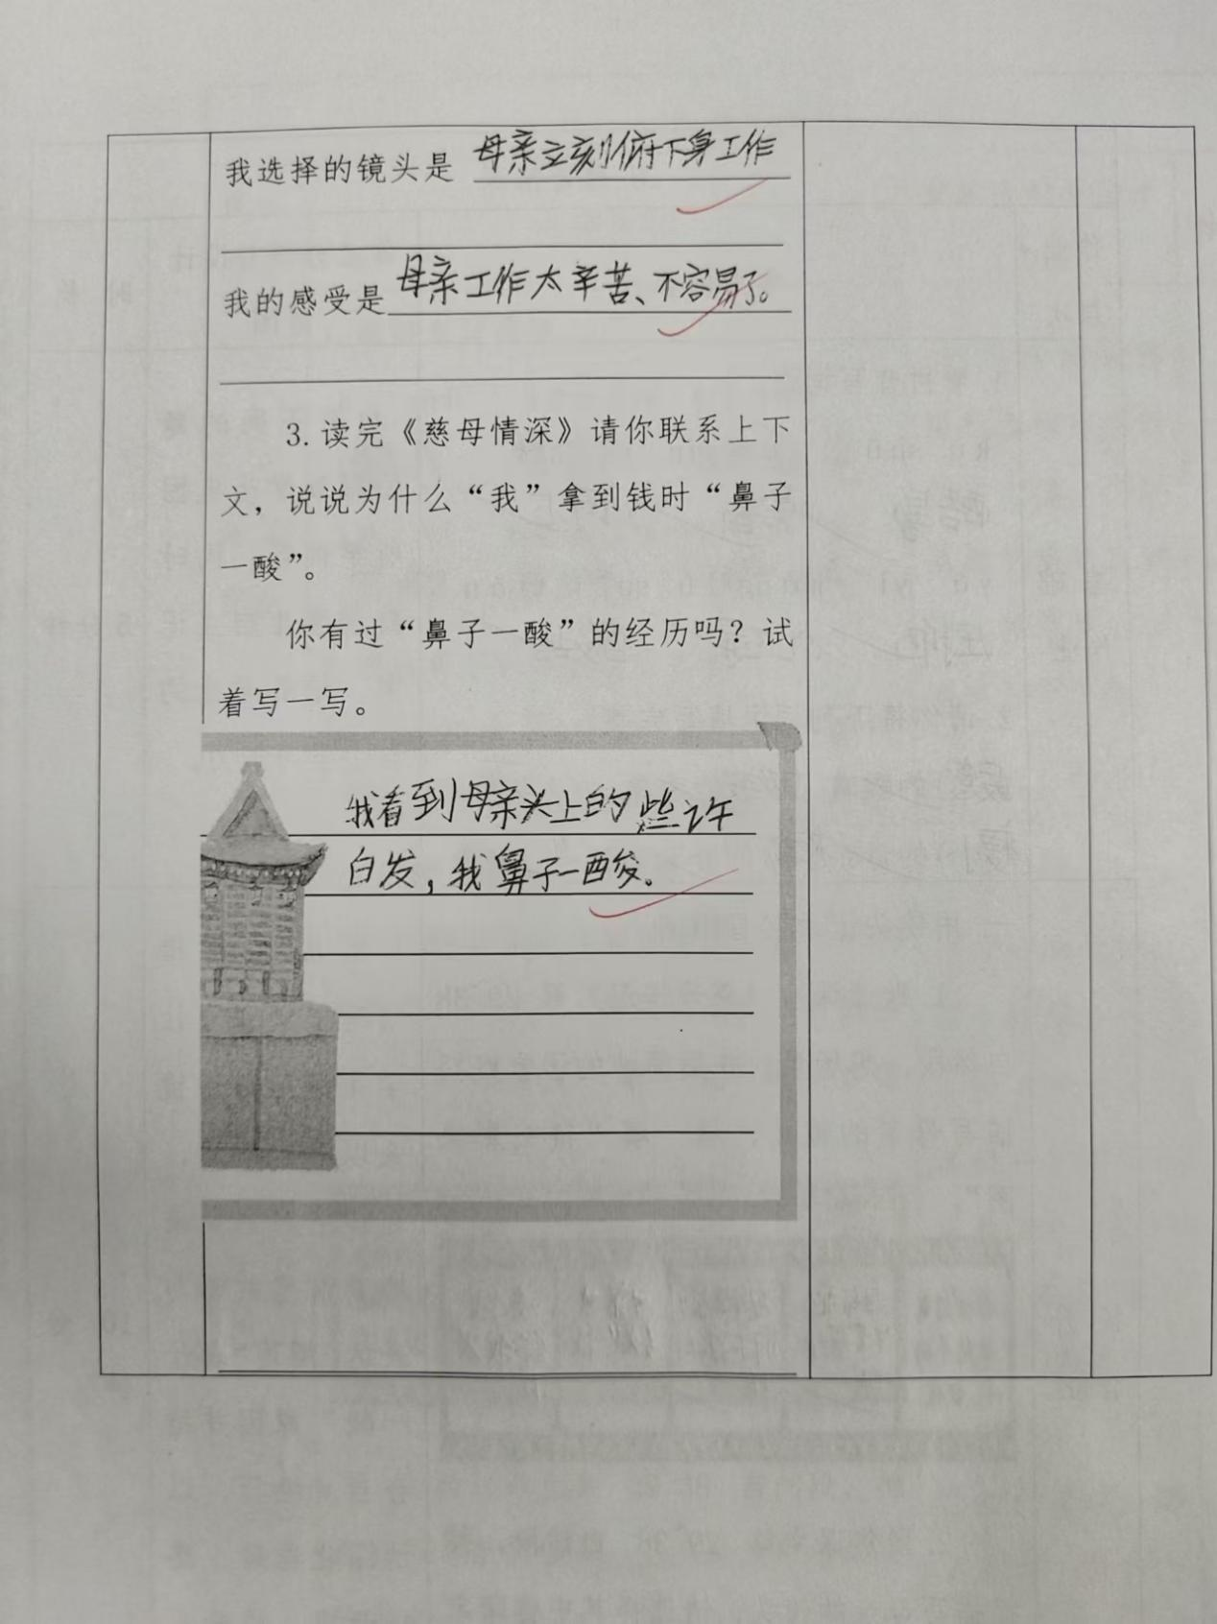

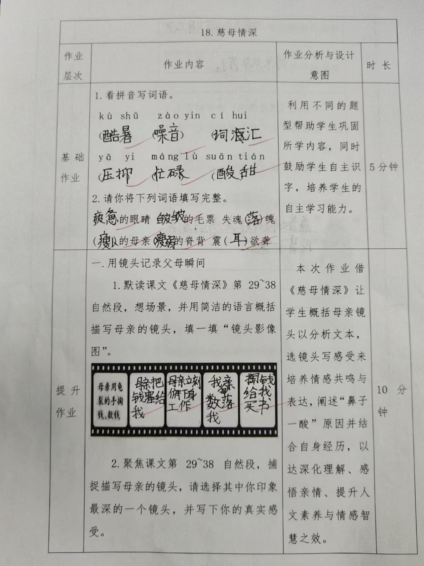

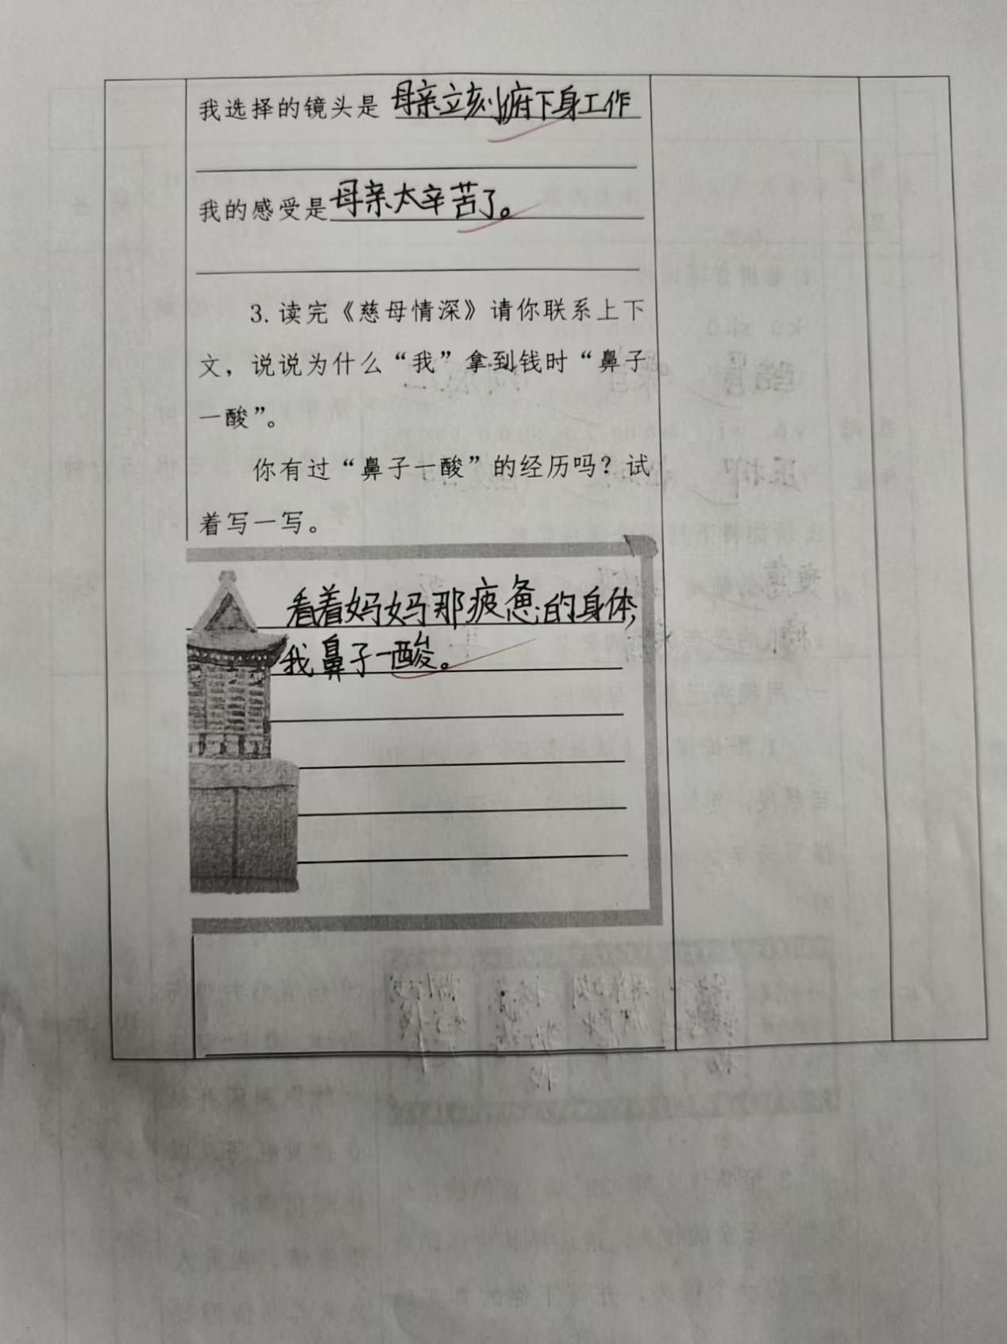
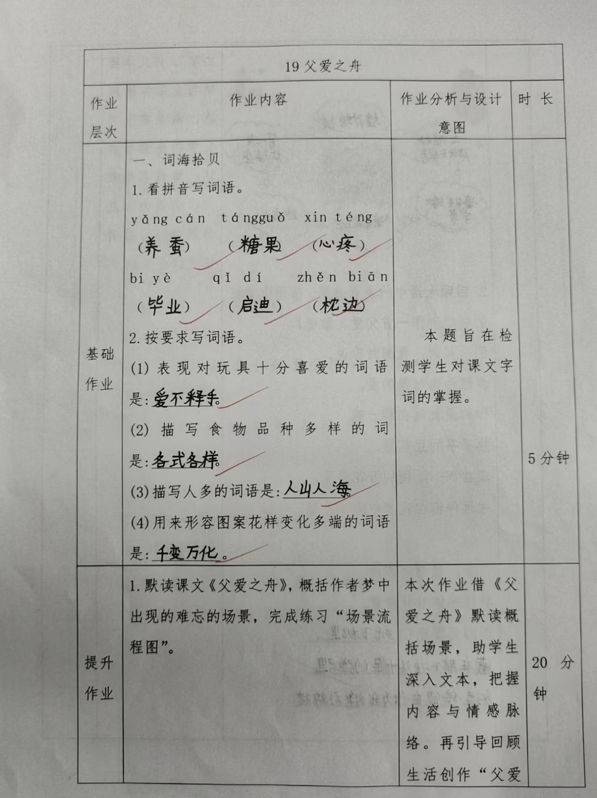
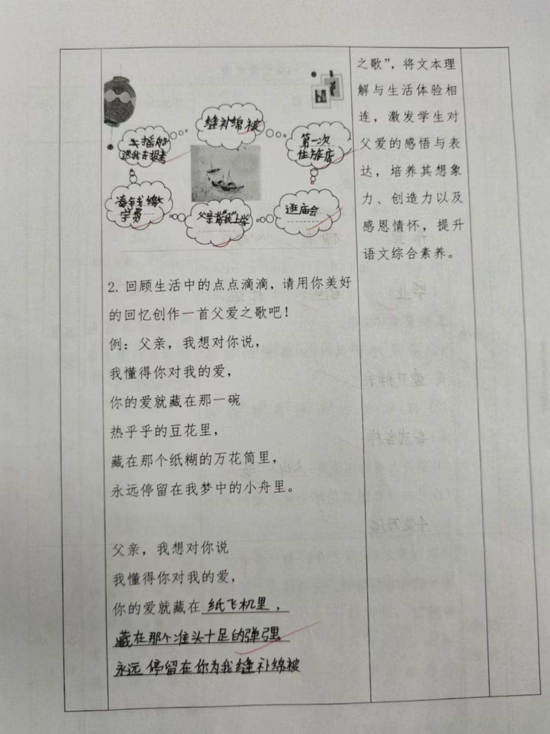
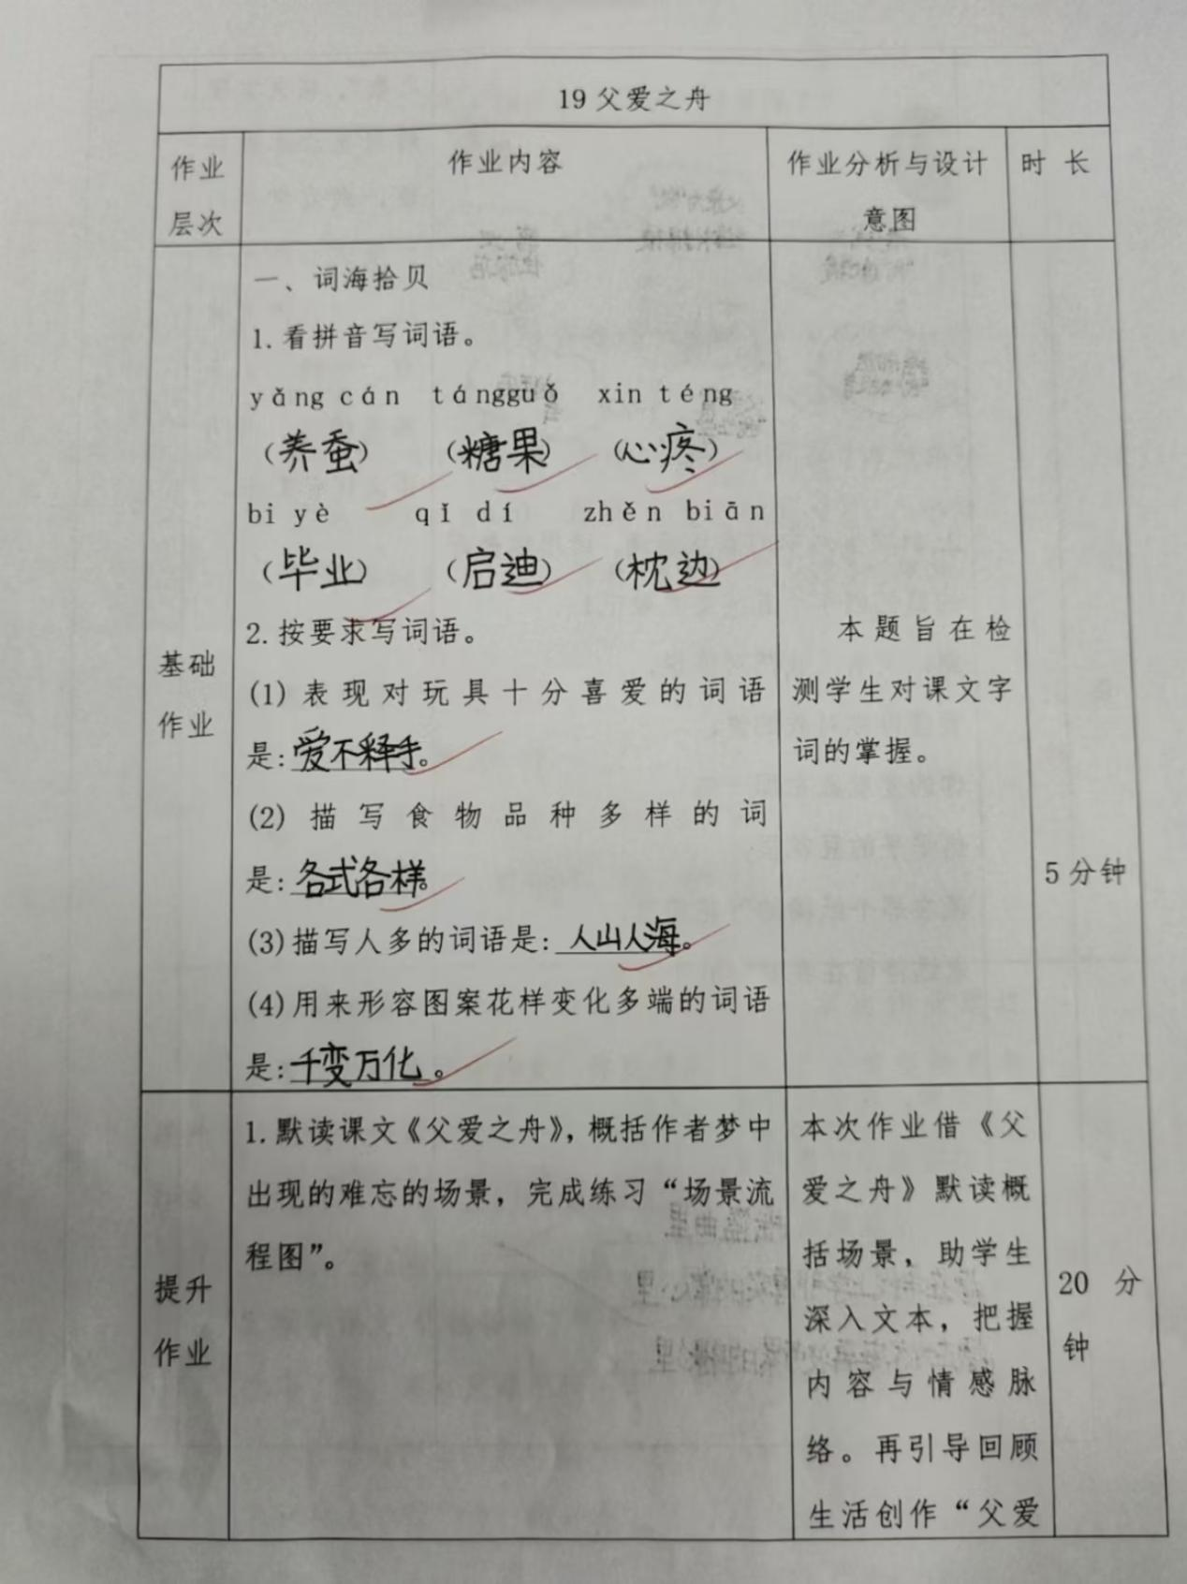
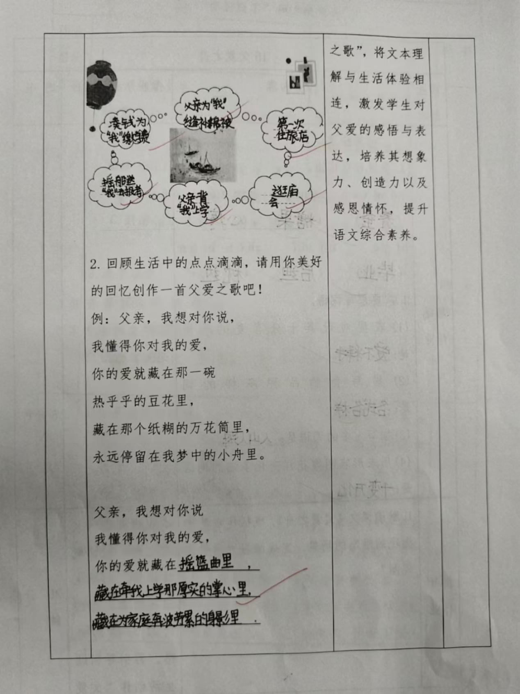
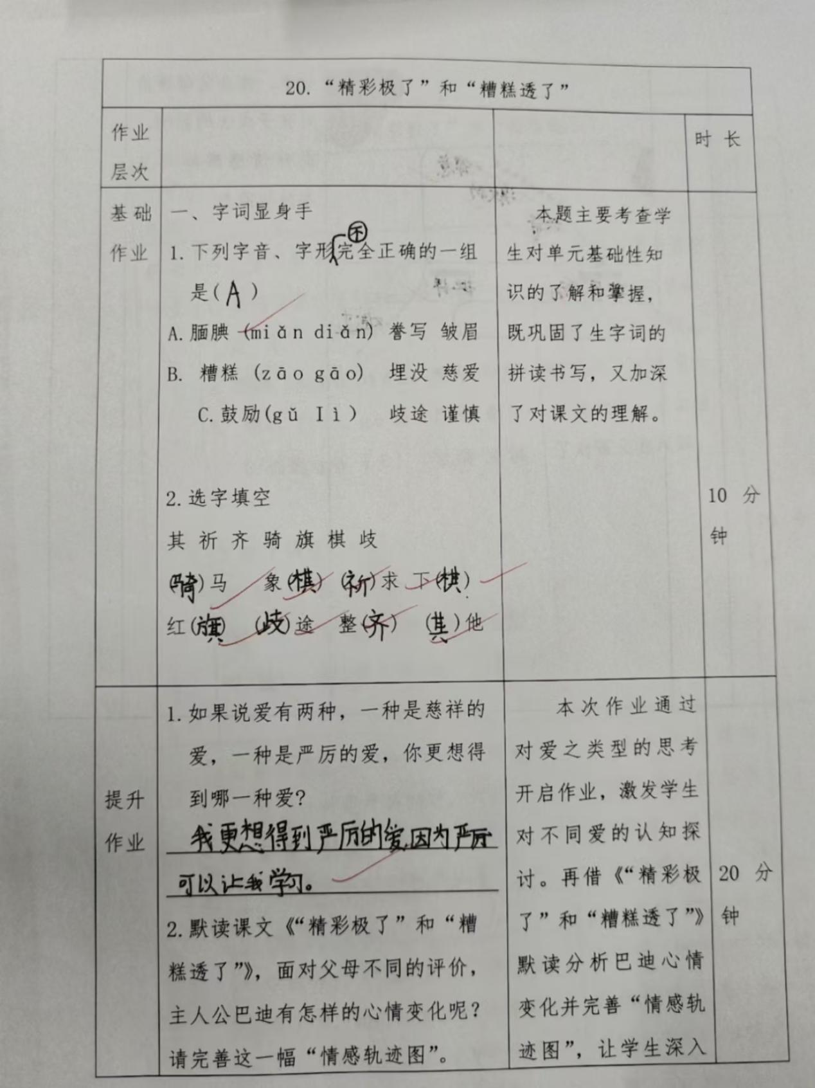
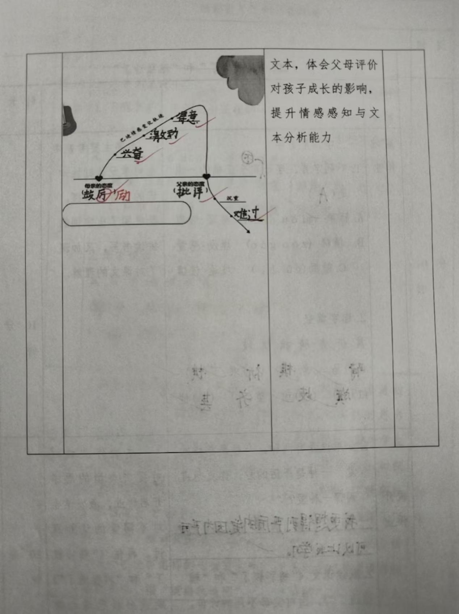
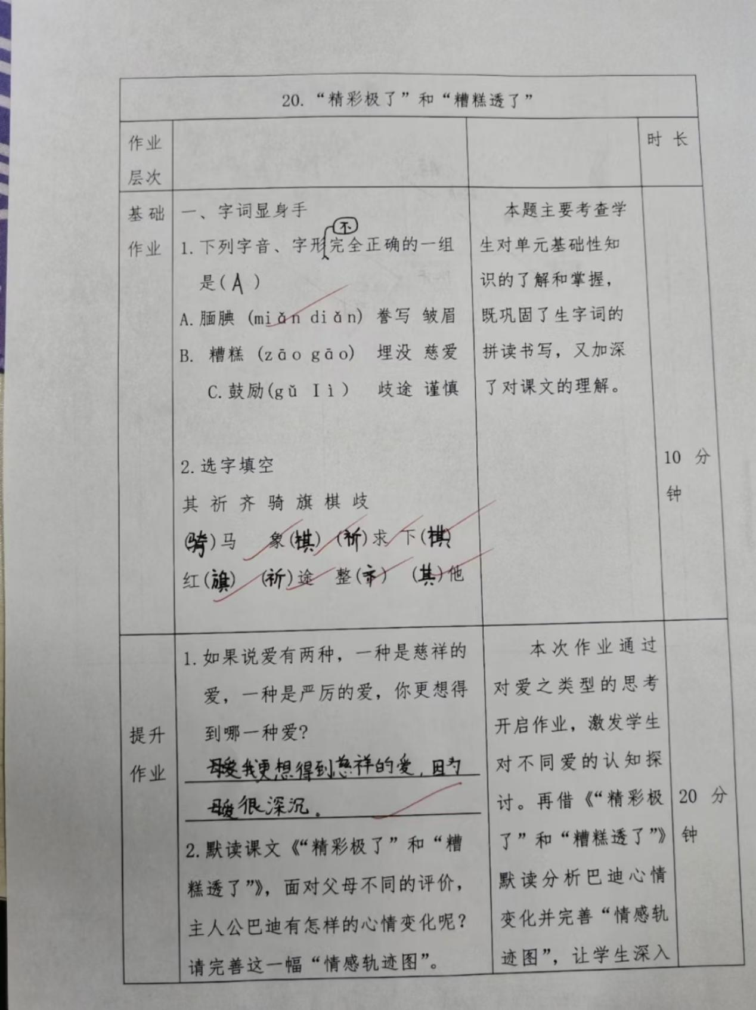
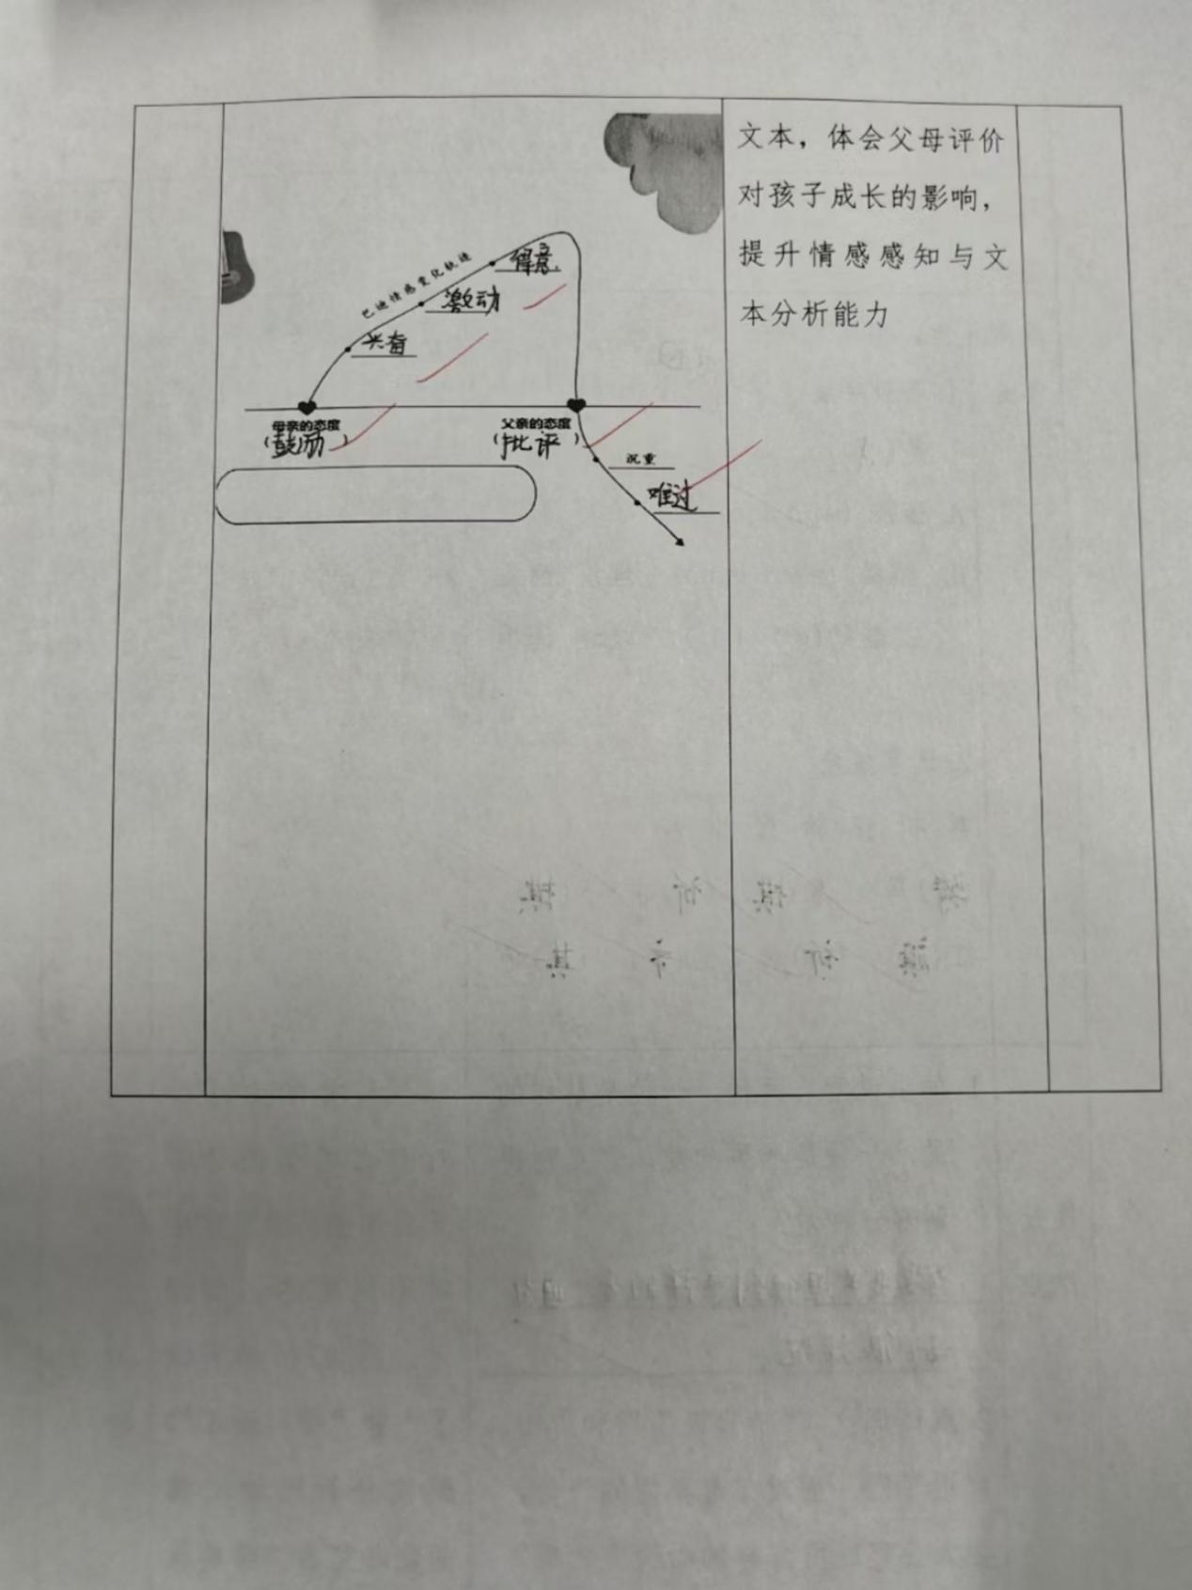

2.改进措施

课题 | 作业层次 | 作业内容 | 作业分析与设计意图 | 时长
慈母情深 | A级作业 | 1.搜集梁晓声的小说《母亲》全文,读一读。  2.搜集关于母爱的名言。 | 这一作业有助于学生更全面地了解梁晓声 作品。通过阅读全文，学生能够深入体会文中母亲的形象以及作者想要表达的情感。对于理解母爱有很大的帮助。  搜集名言可以让学生从不同的角度、不同的文化背景下理解母爱。名言往往是精炼的表达，能够加深学生对母爱的感悟，同时也能丰富学生的语文积累。 | 10分钟
父爱之舟 | A级作业 | 1.搜集作者吴冠中的相关资料,读一读他的其他作品。  2.搜集描写父爱的古诗文,读一读。 | 了解作者吴冠中的相关资料，可以让学生更好地理解作者的创作背景、创作风格等。阅读他的其他作品，有助于学生从更广泛的层面去认识作者的文学创作，从而更好地理解《父爱之舟》中所表达的父爱。  搜集描写父爱的古诗文，一方面可以让学生感受古人对父爱的表达，另一方面也能提高学生对古诗文的阅读理解能力，同时加深对父爱的理解。 | 15分钟
“精彩极了”和“糟糕透了” | A级作业 | 从网上下载《父爱,就在拐弯处》,读一读。 | 本作业能够拓宽学生的阅读面，让学生从更多的文本中去体会父母之爱的不同表现形式，有助于学生对课文主题的深入理解。 | 20分钟
 | B级作业 | 我还有不懂的问题。(可以从题目、文章内容、写作手法等角度提问)  ______________________________ | 本作业能够让学生针对本课内容，有的放矢地进行预学，产生疑问并解答疑问 | 20分钟

